Examen VWO
2017

tijdvak 2
woensdag 21 juni
13.30 – 16.30 uur

wiskunde B

Formules
Vlakke meetkunde
Verwijzingen naar definities en stellingen die bij een bewijs mogen worden gebruikt zonder nadere toelichting.
Hoeken, lijnen en afstanden:
gestrekte hoek, rechte hoek, overstaande hoeken, F-hoeken, Z-hoeken, afstand punt tot lijn, driehoeksongelijkheid.
Meetkundige plaatsen:
middelloodlijn, bissectrice, bissectricepaar, middenparallel, cirkel, parabool.
Driehoeken:
hoekensom driehoek, buitenhoek driehoek, congruentie: HZH, ZHH, ZHZ, ZZZ, ZZR; gelijkvormigheid: hh, zhz, zzz, zzr; middelloodlijnen driehoek, bissectrices driehoek, hoogtelijn driehoek, hoogtelijnen driehoek, zwaartelijn driehoek, zwaartelijnen driehoek, gelijkbenige driehoek, gelijkzijdige driehoek, rechthoekige driehoek, Pythagoras, gelijkbenige rechthoekige driehoek, halve gelijkzijdige driehoek.
Vierhoeken:
hoekensom vierhoek, parallellogram, ruit, rechthoek, vierkant.
Cirkel, koorden, bogen, hoeken, raaklijn, vierhoeken:
koorde, boog en koorde, loodlijn op koorde, middellijn, Thales, middelpuntshoek, omtrekshoek, constante hoek, raaklijn, hoek tussen koorde en raaklijn, koordenvierhoek.
Goniometrie

 |  | Twee machten van 2
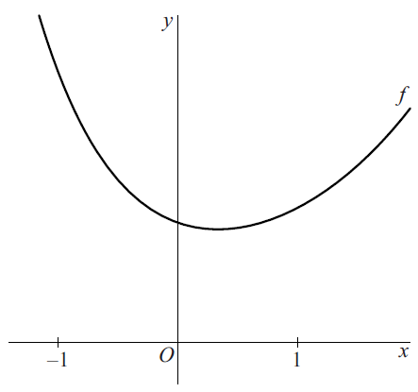
De functie f is gegeven door: figuur 1

In figuur 1 is een deel van de grafiek van f
weergegeven.
De functie heeft één extreme waarde en dat is een
minimum.
5p | 1 | Bereken exact de waarde van x waarvoor f(x)  minimaal is.
In figuur 2 is het gebied grijs gemaakt dat wordt
begrensd door de grafiek van f, de x-as en de lijnen
met vergelijkingen en .
In figuur 3 is het rechthoekige gebied grijs gemaakt
dat wordt begrensd door de x-as en de lijnen met vergelijkingen , en . De waarde van k is zo gekozen dat het grijze gebied uit figuur 2 en het
grijze gebied uit figuur 3 dezelfde oppervlakte hebben.

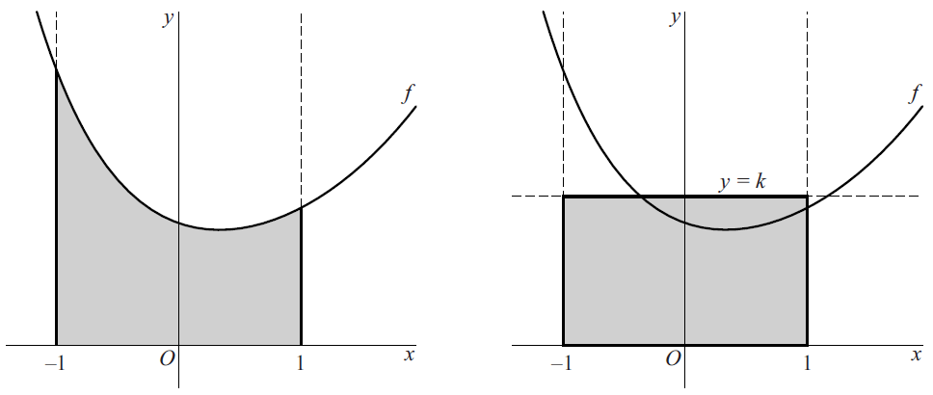
figuur 2 figuur 3
5p | 2 | Bereken algebraïsch de waarde van k. Rond je eindantwoord af op twee decimalen.

De stelling van Ptolemaeus
De Griekse wiskundige Ptolemaeus leefde van 87 tot 150 na Christus. In een van zijn stellingen formuleert hij het volgende verband tussen de lengtes van de twee diagonalen en de vier zijden van een koordenvierhoek ABCD:
In deze opgave gaan we deze stelling van Ptolemaeus in stappen bewijzen.

In de figuur is een koordenvierhoek ABCD getekend. Verder is op het verlengde van zijde AB, aan de kant van B, punt P getekend waarvoor geldt: .

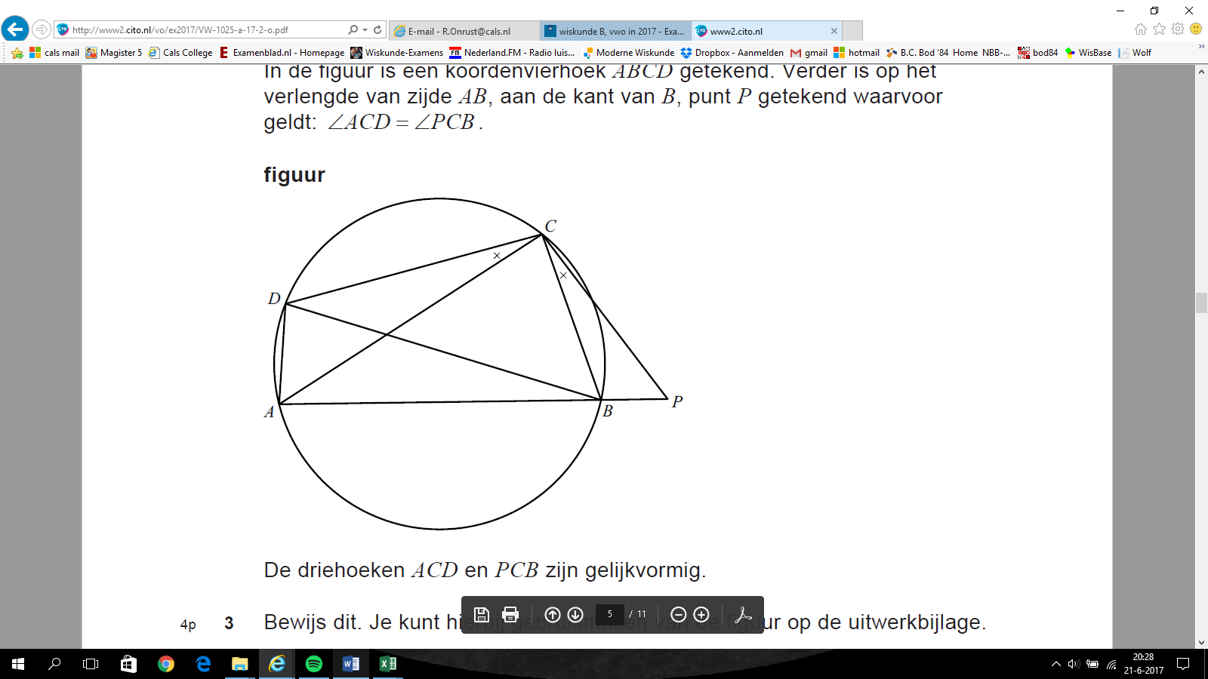
figuur

De driehoeken ACD en PCB zijn gelijkvormig.
4p | 3 | Bewijs dit. Je kunt hierbij gebruikmaken van de figuur op de uitwerkbijlage.
 |  | Ook de driehoeken BCD en PCA zijn gelijkvormig.
4p | 4 | Bewijs dit. Je kunt hierbij gebruikmaken van de figuur op de uitwerkbijlage.
Uit de gelijkvormigheid van de driehoeken BCD en PCA volgt de uitdrukking
Uit de gelijkvormigheid van de driehoeken ACD en PCB volgt voor een soortgelijke uitdrukking.
4p | 5 | Bewijs met behulp van deze uitdrukkingen de stelling van Ptolemaeus:

Straal van een waterstraal
In deze opgave kijken we naar water dat figuur 1
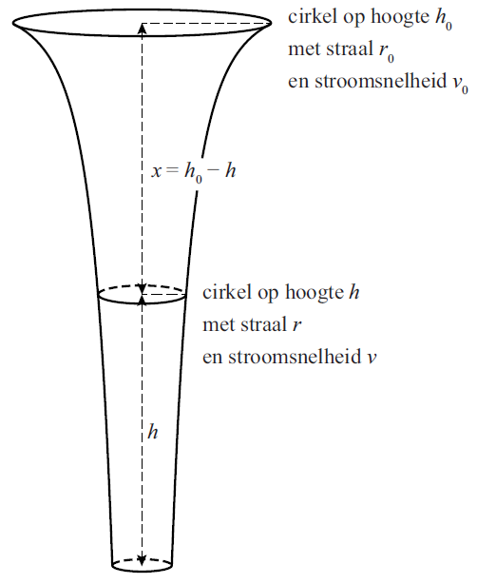
uit een cirkelvormige kraanopening stroomt.

In figuur 1 is de vorm van de waterstraal getekend. Op elke hoogte is de horizontale
doorsnede van de waterstraal een cirkel. De straal van die cirkel wordt naar beneden toe steeds kleiner.

Op hoogte h heeft de horizontale doorsnede straal r en is de stroomsnelheid van het water v.
De kraanopening heeft straal r₀ en bevindt zich op hoogte h₀.
De snelheid waarmee het water uit de kraan stroomt, is v₀.
Het hoogteverschil geven we aan met x.

In de formules van deze opgave is meter de eenheid van lengte en meter per seconde de eenheid van snelheid.

Uit de (natuurkundige) Wet van behoud van energie volgt:
(1)
Hierin is g de valversnelling van 9,81 m/s².

De hoeveelheid water die per seconde op een bepaalde hoogte voorbijstroomt, is voor elke hoogte gelijk. Hieruit is af te leiden:
(2)
Door formule 1 en formule 2 te combineren kan worden aangetoond:
(3)
5p | 6 | Toon door formule 1 en formule 2 te combineren aan dat formule 3 juist is.
Een bepaalde kraan heeft een opening met een diameter van 2 cm. De opening bevindt zich 30 cm boven een oppervlak. De kraan wordt zo ver opengedraaid dat m/s.
In figuur 2 is voor deze waterkraan de grafiek getekend die het verband weergeeft tussen het hoogteverschil x en de straal r.

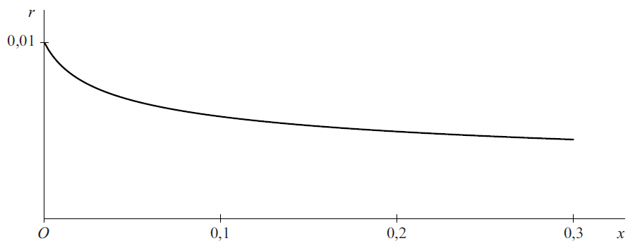
figuur 2

Als deze grafiek wordt gewenteld om de horizontale x-as, ontstaat de vorm van de waterstraal (90 graden linksom gedraaid).

De inhoud van het omwentelingslichaam is gelijk aan de hoeveelheid water waaruit de waterstraal op een bepaald moment bestaat.
5p | 7 | Bereken deze hoeveelheid. Rond je eindantwoord af op een geheel aantal cm³.

 |  | Sinus en het kwadraat van sinus
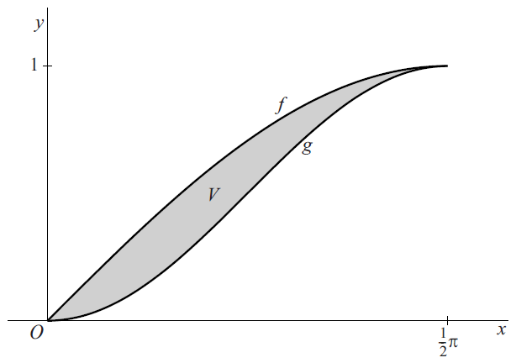
Voor zijn de functies f en g figuur 1
gegeven door en .
De grafieken van f en g snijden elkaar in O
en .
V is het vlakdeel dat wordt begrensd door de
twee grafieken.
In figuur 1 is V grijs gemaakt.
5p | 8 | Bereken exact de oppervlakte van V.
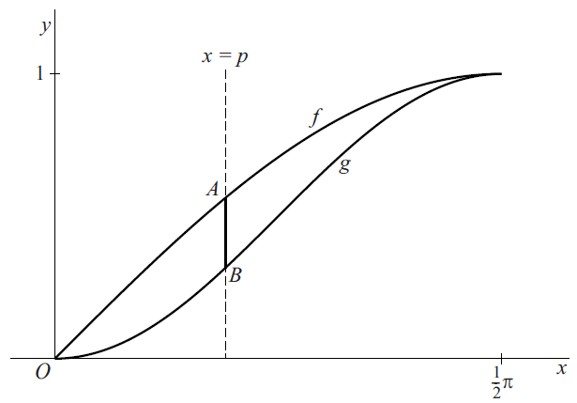
De lijn met vergelijking , met , figuur 2
snijdt de grafiek van f in het punt A en die van
g in het punt B. Zie figuur 2.

De lengte van lijnstuk AB is afhankelijk van p.
6p | 9 | Bereken exact de maximale lengte van  lijnstuk AB.

 |  | De vergelijking van Arrhenius
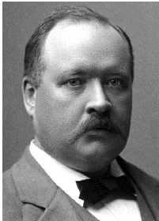
Om een chemische reactie tot stand te brengen is een bepaalde hoeveelheid activeringsenergie nodig. De Zweedse scheikundige en Nobelprijswinnaar Svante Arrhenius heeft een vergelijking opgesteld die het verband aangeeft tussen het aantal reagerende
moleculen, de temperatuur en de activeringsenergie:
Hierin is
- A de constante van Arrhenius;
- E de activeringsenergie (in joule per mol);
- T de temperatuur (in Kelvin);
- k een getal dat aangeeft hoeveel moleculen er per seconde reageren.

De vergelijking van Arrhenius kun je herleiden tot de volgende vorm:
4p | 10 | Geef een herleiding waaruit dit blijkt.

E en A hebben voor elk soort reactie een eigen waarde. De waarden van E en A hangen niet af van de temperatuur. Omdat ze niet direct te meten zijn, meet men bij een reactie de waarde van k bij twee verschillende temperaturen. Hieruit zijn dan met de vergelijking van Arrhenius de bij die reactie horende waarden van E en A te berekenen.

Als voorbeeld bekijken we de chemische reactie waarbij stikstofdioxide wordt omgezet naar stikstofmonoxide en zuurstof.
Voor deze reactie is in een proef vastgesteld dat als en dat als .
3p | 11 | Bereken de waarde van E van deze reactie. Geef je eindantwoord in de vorm , met a afgerond op één decimaal.

 |  | Op een cirkel
Op de cirkel met middelpunt O(0, 0) ligt punt A(0, -1). Punt P beweegt over de cirkel volgens de bewegingsvergelijkingen
waarbij (met ) de draaihoek in radialen is ten opzichte van de positieve x-as.
figuur 1
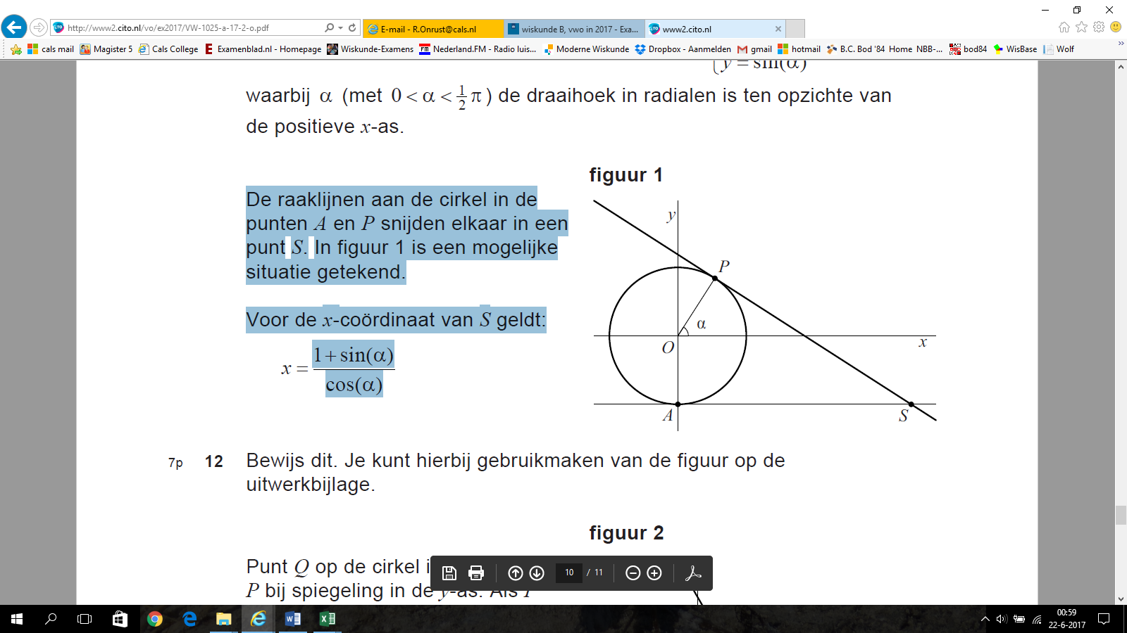
De raaklijnen aan de cirkel in de punten
A en P snijden elkaar in een punt S. In
figuur 1 is een mogelijke situatie getekend.

Voor de x-coördinaat van S geldt:
7p | 12 | Bewijs dit. Je kunt hierbij gebruikmaken van de figuur op de uitwerkbijlage.
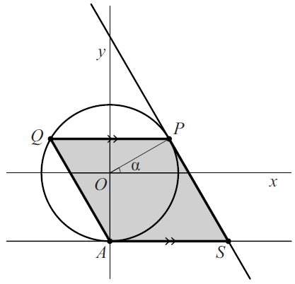
Punt Q op de cirkel is het beeld van P bij figuur 2
spiegeling in de y-as. Als P over de cirkel
beweegt, veranderen de posities van Q en
van S. Bij deze beweging blijven de lijnstukken
AS en PQ evenwijdig.

Voor is er een positie van P waarbij
de lijnstukken PQ en AS even lang zijn.
In figuur 2 is deze situatie getekend.
8p | 13 | Bereken voor deze situatie exact de omtrek van vierhoek ASPQ.

 |  | Middelloodlijn en koordenvierhoek
Gegeven is een scherphoekige driehoek ABC waarin de middelloodlijn van AB zijde BC snijdt. De cirkel door de punten A, B en C heeft als middelpunt M. De middelloodlijn van AB gaat dus door M. Deze middelloodlijn snijdt AB in punt R en BC in punt S. Zie de figuur.
In de figuur is ook vierhoek AMSC aangegeven.

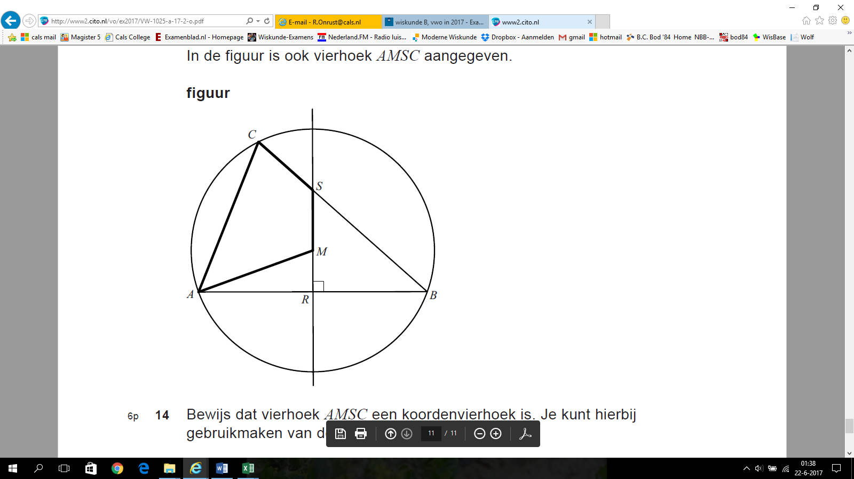
figuur

6p | 14 | Bewijs dat vierhoek AMSC een koordenvierhoek is. Je kunt hierbij gebruikmaken van de figuur op de uitwerkbijlage.

Wiskunde B 2017-II
Uitwerkbijlage.

NAAM: . . . . . . . . . . . . . . . . . . . . . . . .

vraag 3

vraag 4

vraag 12

vraag 14

Wiskunde B 2017-II
Uitwerkingen. (N=1,5)

 | Twee machten van 2
1 | maximumscore 5
 |  | 2
 | - geeft | 1
 |  | 1
 |  | 1
2 | maximumscore 5
 | - een primitieve van f is: | 2
 | - de oppervlakte is | 2
 | - geeft | 1

 | De stelling van Ptolemaeus
3 | maximumscore 4
 | - (koordenvierhoek) | 1
 | - (gestrekte hoek) | 1
 | - (en gegeven) | 1
 | - (hh) | 1
4 | maximumscore 4
 | - (constante hoek) | 1
 | - (gegeven) | 2
 | - (hh) | 2
5 | maximumscore 4
 | - dus | 1
 |  | 1
 |  | 2

 | Straal van een waterstraal
6 | maximumscore 5
 | - uit (2) volgt | 1
 | - uit (1) volgt | 2
 | - en dus | 1
 |  | 1

7 | maximumscore 5
 |  | 1
 | - m³ | 3
 | - de gevraagde inhoud is ongeveer 32 cm³ | 1

 | Sinus en het kwadraat van sinus
8 | maximumscore 5
 |  | 1
 |  | 1
 | - een primitieve is | 2
 | - de oppervlakte is | 1
9 | maximumscore 6
 |  | 1
 |  | 2
 | - geeft | 1
 |  | 1
 | - maximaal | 1

 | De vergelijking van Arrhenius
10 | maximumscore 4
 |  | 1
 |  | 1
 |  | 2
11 | maximumscore 3
 |  | 1
 | - voer in: en | 1
 | - intersect: en dan is | 1

 | Op een cirkel
12 | maximumscore 7
 | - de loodlijn door P op de x-as snijdt de x-as in Q en de lijn AS in B
 | - (hh) | 2
 | - geeft | 2
 |  | 1
 |  | 2
13 | maximumscore 8
 |  | 1
 | - uit volgt dat | 1
 | - geeft | 1
 | - geeft | 1
 |  | 1
 |  | 1
 | - A(0, -1) en , dus | 1
 | - de omtrek van ASPQ is | 1

 | Middelloodlijn en koordenvierhoek
14 | maximumscore 6
 | - (straal) | 1
 | - MR is gemeenschappelijk
 | - , dus (ZZR) | 1
 |  | 1
 | - (omtrekshoek) | 1
 | - (gestrekte hoek) | 1
 | - , dus is vierhoek AMSR een koordenvierhoek | 1

